Квітень 2020 (I-II тижні)

Країна «Транспорт» | ПОНЕДІЛОК | ВІВТОРОК | СЕРЕДА | ЧЕТВЕР | П`ЯТНИЦЯ
 |  |  | 1 | 2 | 3
 |  |  | 1. Ознайомлення із соціумом  + художньо-продуктивна діяльність (ліплення)  Розглядання картини «Горобчики у гніздечку»  Ліплення: «Тарілочка із зернятками»  2. Здоров’я та фізичний розвиток  Ходьба чергується з бігом.  Стрибки у довжину з місця. Кидання м’яча обома руками  у горизонтальну ціль.  Р/гра «Пташки й автомобілі» | 1. Художня література + художньо-продуктивна діяльність (малювання)  Читання твору Н. Забіли  «Сорока-білобока»  Малювання: «Малі сороченята»  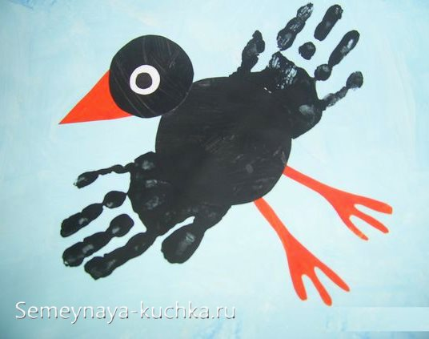 | 1. Сенсорний розвиток  Д/гра «Знайди друзів пташці»  (один-багато)  Д/гра «Будиночок для пташки»  (величина)  2. Здоров’я та фізичний розвиток  Ходьба чергується з бігом. Повзання між предметами. Стрибки на обох ногах з просуванням вперед.  Р/гра: «Пташки літають»
 | 6 | 7 | 8 | 9 | 10
 | 1. Ознайомлення з природним довкіллям + сенсорний розвиток  Д/гра «Завантаж одну машину овочами, іншу фруктами»  Д/гра «Підбери колеса для машини»  (величина) | 1. Розвиток мовлення  і культура мовленнєвого спілкування  Бесіда «На чому я приїхав у садок» | 1. Ознайомлення із соціумом  + художньо-продуктивна діяльність (ліплення)  Розглядання зображення машин, які рятують життя  Ліплення: «Колеса для машини»  2. Здоров’я та фізичний розвиток  Стрибки на обох ногах із обруча в обруч. Повзання в упор стоячи на колінах.  Р/гра «Літаки» | 1. Художня література + художньо-продуктивна діяльність (малювання)  Читання твору А. Камінчука  «Трамвайчик»  Малювання: «Рейки для трамвая»  (прямі лінії) | 1. Сенсорний розвиток  Д/гра «Добери поїзду вагончики»  (колір)  Д/гра «Допоможи зібрати літак»  (геометричні фігури)  2. Здоров’я та фізичний розвиток  Повзання в упорі стоячи  на колінах між лініями.  Кидання м’яча на дальність.  Р/гра «Пташки та кіт»
 | 13 | 14 | 15 | 16 | 17
 | 1. Ознайомлення з природним довкіллям + сенсорний розвиток  Д/гра «Що літає, що пливе, а що їде?»  Д/гра «Знайди таку ж саму машину» | 1. Розвиток мовлення  і культура мовленнєвого спілкування  Розглядання картини «Подорож автобусом» | 1. Ознайомлення із соціумом  + художньо-продуктивна діяльність (ліплення)  Д/гра «Пішоходи й автомобілі»  Ліплення: «Світлофор»  2. Здоров’я та фізичний розвиток  Ходьба приставним кроком. Метання м’яча в горизонтальну ціль правою та лівою рукою.  Р/гра «Дожени мене» | 1. Художня література + художньо-продуктивна діяльність (малювання)  Слухання вірша Т. Яцкіна «Автобус»  Малювання: «Зебра на дорозі» | 1. Сенсорний розвиток  Д/гра «Великі та маленькі машина»  Д/гра «Де гуде пожежна машина»  (орієнтування у просторі)  2. Здоров’я та фізичний розвиток  Ходьба по стрічці викладеній змійкою. Стрибки з місця в довжину.  Р/гра «Мавпочки»

Квітень 2020 (III- IV)
Мозаїка професій | ПОНЕДІЛОК | ВІВТОРОК | СЕРЕДА | ЧЕТВЕР | П`ЯТНИЦЯ
 | 20 | 21 | 22 | 23 | 24
 | Вихідний  (Пасха) | 1. Розвиток мовлення  і культура мовленнєвого спілкування  Розучування потішки  «Кую, кую чобіток» | 1. Ознайомлення із соціумом  + художньо-продуктивна діяльність (ліплення)  Спостереження за працею двірника  Ліплення: «Відерце»  2. Здоров’я та фізичний розвиток  Пролізання під мотузкою. Підстрибування до предмета вище зросту дитини на 10см.  Р/гра «Діти маленькі ходять стежкою | 1. Художня література + художньо-продуктивна діяльність (малювання)  Бесіда за картиною  «Різні професії»  Малювання: «Прикрасимо каструлю»  (пальчиками горошки) | ДЕНЬ ЗДОРОВ’Я  «Мій веселий дзвінкий м’яч»  Д/гра «Знади однакові м’ячики?»  Р/гра «Веселі м’ячики»  2. Здоров’я та фізичний розвиток  Повзяння через «тунель».  Кидання м’яча у ціль.  Р/гра «Зайчик біленький сидить
 | 27 | 28 | 29 | 30 | 1
 | 1. Ознайомлення з природним довкіллям + сенсорний розвиток  Спостереження за трудовою діяльністю дорослих на квітнику  (висадження квітів разом з дітьми) | 1. Розвиток мовлення  і культура мовленнєвого спілкування  Розглядання ілюстрації «Ветеринар»  Д/гра «А хто лікує тварин» | 1. Ознайомлення із соціумом  + художньо-продуктивна діяльність (ліплення)  Ознайомлення з професією лікаря  Д/гра «Що потрібно лікарю для праці»  Ліплення «Поділка на термометрі»  2. Здоров’я та фізичний розвиток  Повзання та підлізання під стрічкою. Стрибки через перешкоду.  Р/гра «У ведмедя у бору» | 1. Художня література + художньо-продуктивна діяльність (малювання)  Читання казки  «Колобок»  Малювання: «Друзі для колобка» | 1. Сенсорний розвиток  Д/гра: «Де лялька Оленка загубила носовичок»  (просторові відношення)  Д/гра «Добери пару носовичку»  (колір)  2. Здоров’я та фізичний розвиток  Ходьба та біг між предметами. Стрибки на обох ногах із просуванням вперед.  Р/гра «Пташки літають»

